جناب آقاي طلوعيان
رييس محترم سازمان صتعت، معدن و تجارت استان گلستان
جناب آقاي شهمرادي
مدير عامل محترم شركت شهرك هاي صنعتي استان گلستان
جناب آقاي چوپاني
رييس محترم اتاق بازرگاني استان گلستان
موضوع: اطلاع رساني به واحد هاي آلاينده متقاضي تسهيلات از صندوق ملي محيط زيست

با سلام و احترام
پيرو نامه شماره 125 / 914 / 1400 تاريخ 18 / 2 / 1400 ،به پيوست تصوير نامه شماره17239 / 300 / 1400 تاريخ 18 / 5 / 1400معاون محترم محيط زيست انساني سازمان حفاظت محيط زيست كشور مبني بر اجرايي شدن برنامه بند (ن) تبصره ششم قانون بودجه سال 1399 كشور در خصوص اعطاي تسهيلات به صنايع آلاينده استاني از صندوق ملي محيط زيست جهت رفع آلودگي ارسال مي گردد. لذا با توجه به فراهم بودن شرايط براي پرداخت تسهيلات از صندوق ملي محيط زيست به واحدهاي آلاينده، خواهشمند است دستور فرمايند اطلاع رساني لازم در اين خصوص صورت گيرد. بديهي است اعطاي تسهيلات در صورت احراز شرايط مندرج در ذيل و پس از تاييد سازمان حفاظت محيط زيست كشور و صندوق ملي محيط زيست قابل اجراء خواهد بود:
1-فرم تكميل شده صندوق ملي محيط زيست
2- ارائه برنامه زماني كمتر از يكسال جهت اجرا (با اولويت)
3-ارائه اطلاعات آلايندگي واحد هاي صنعتي
4- ارائه مطالعات فاز يك كه توسط مشاور تهيه شده
5-ليست تجهيزات و مشخصات فني تجهيزات به همراه پيش فاكتور معتبرتجهيزات مورد نياز
6-برآورد هزينه كل طرح شامل: ابنيه و سازه اي، مكانيكال، الكتريكال و...

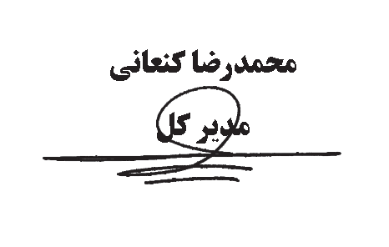

رونوشت:

